Super-IT a été contacté afin de réaliser une application de gestion de jeux vidéos pour la société Maets qui travaille dans le domaine vidéo ludique.

Voici l’expression du besoin et quelques wireframes pour en aider la compréhension.

“J’ai aujourd’hui une bibliothèque de jeu vidéo en format dématérialisé que je souhaite mettre à disposition de clients.”

Voici un exemple d’une fiche décrivant un jeu vidéo

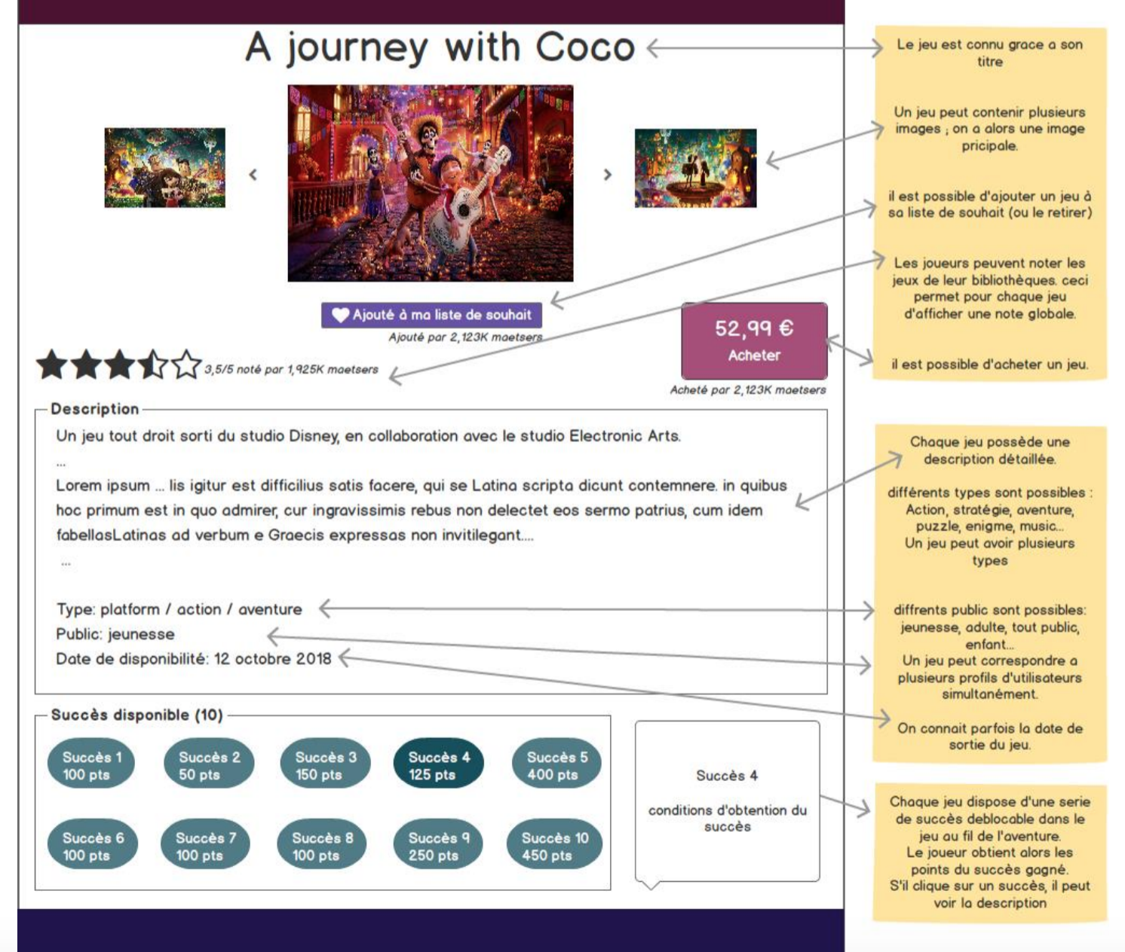

**/!\ Ne pas prendre en compte les images, les succès et le public. Chaque Jeu ne sera associé qu’à UN SEUL type. /!\**

Vous devez créer une application permettant de répondre aux besoins clients décrits ensuite.

Les différentes fonctionnalités doivent être disponibles via des appels HTTPs émis depuis Postman.

Vous devrez pour cela réaliser une application Spring Boot de type API REST, respectant les principes de cette architecture : Méthodes HTTP, URLs, paramètres, etc

La Structure interne de l’application (découpe et rangement des classes) fera l’objet d’une attention toute particulière.

Cette application doit permettre de :

* **Récupérer la liste des types de jeux** (tout l’objet)
* **Ajouter un jeu** (sans type de jeu)
  + Il ne sera pas permis par l’API de créer un jeu sans nom ni description..
* **Récupérer un jeu par son identifiant** (tout l’objet, avec son type)
* **Récupérer tous les jeux, triés par ordre de note décroissante** (tout l’objet, avec son type)
* **Rechercher un jeu par son nom**
  + Il ne sera pas permis par l’API de faire une recherche par nom de moins de 3 caractères.
* **Supprimer un jeu**
* **Modifier un jeu intégralement** (pour le noter, lui ajouter une catégorie, etc)
  + Il ne sera pas permis par l’API de modifier un jeu sans y faire figurer de nom ou de description.
  + /!\ Cet appel est le plus complexe

**MCD**

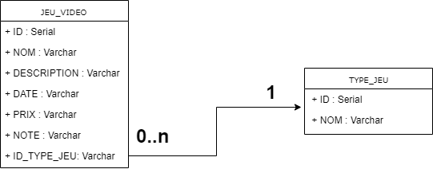

Vous sont fournis à cette adresse les scripts de création du schéma et d’alimentation de quelques données :

<https://github.com/mKapusta/videogame>

**La livraison se fera sous la forme d’un zip à déposer sur le drive dans :**

<https://drive.google.com/drive/u/2/folders/1-moPqLLg5NhbLDMyAtp4oJkOeFTHsLlU>